Иваницкая Александра Семёновна
МБОУ СОШ №2 города- курорта Анапа.
Учитель технологии
Мастер-класс «Изготовление цветов из лент»

Учитель технологии Одним из видов декоративно-прикладного искусства является изготовление цветов из лент и ткани и оформление ими различных изделий и поделок.
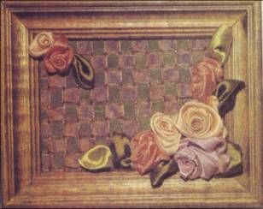
Эта работа обладает уникальными декоративными возможностями, позволяет учащимся проявлять творчество и индивидуальность.
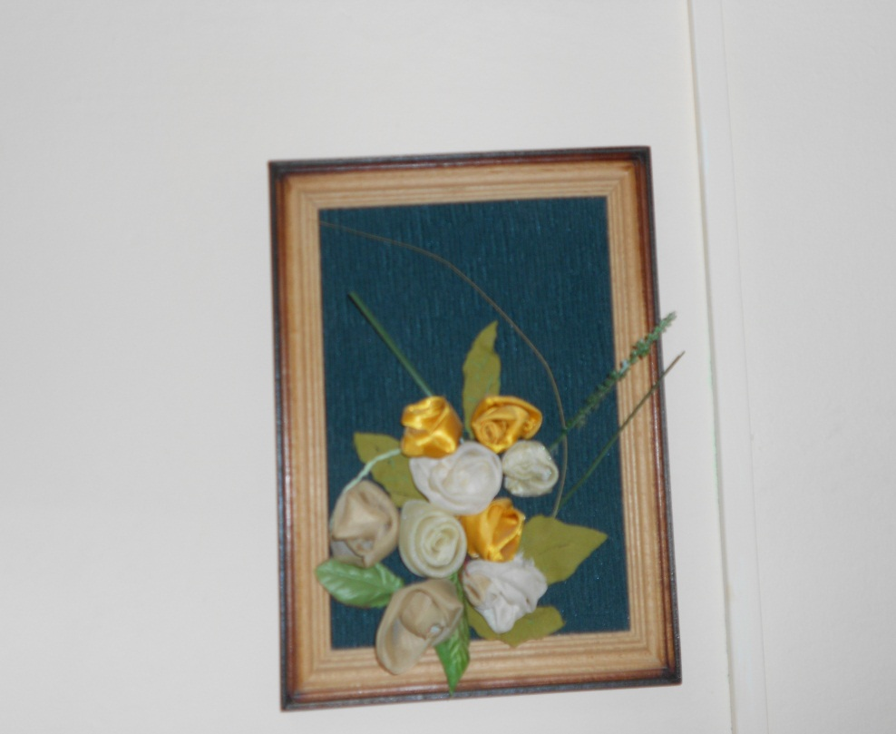
При изучении раздела «Рукоделие» в 5-8 классах я разработала на каждом этапе свое применение элементов изготовления цветов. В 5 классах при вышивке салфетки это цветочки – розочки из ленты шириной 5мм. В 6 классах изготавливаем шляпку-игольницу и украшаем её мелкими цветочками. В 7 классах – это вязаные цветы. В оформлении картин могут присутствовать и цветы из ткани и лент. В 8 классах при изготовлении диванной подушечки оформляем её цветами из лент.
Для работы по изготовлению цветов из ткани требуются: иголки, ножницы, катушечные нитки, альбом для зарисовок эскизов, плотный картон, ткань или обои для фона, рамка, клей-момент, зелень и листики от искусственных цветов, бабочки, божьи коровки, стрекозы. Для основы используются ткани: льняные, шерстяные, плотные хлопчатобумажные, мешковина, канва. Для цветов используются ленты атласные от 0.5см до 5 см, полоски ткани капрона, шифона, выкроенные по косой нити. Цветы из ткани получаются более объемные и легкие, ими можно декорировать шторы.
В начале работы проводим анализ образцов, рисунков. Разбираем понятие композиции, ритм, орнамент. Очень много зависит от первого задания. Оно должно быть небольшим и выполняться за два урока. На первых порах большое внимание уделяется составлению эскизов, зарисовок. Здесь решается вопрос о цветовой гамме, сочетание цветов с фоном, будь то салфетка или картина. Например, картина в теплых тонах: желтый, желтовато-оранжевый, оранжево-красный и добавляется зелень. В работе важно выбрать основной цвет, определить общее цветовое решение. В композиции, построенной на контрастах, добавляют черный фон, он делает изображение более насыщенным.
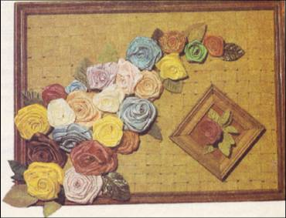
В старших классах практикуем коллективную работу. Одна группа готовит основу картины, рисует эскиз, вторая группа по эскизу подбирает ленты и выполняет большие, средние или маленькие цветы. Третья группа занимается изготовлением листьев и зеленью. Главный декоратор с помощником оформляет всю композицию в одно целое.
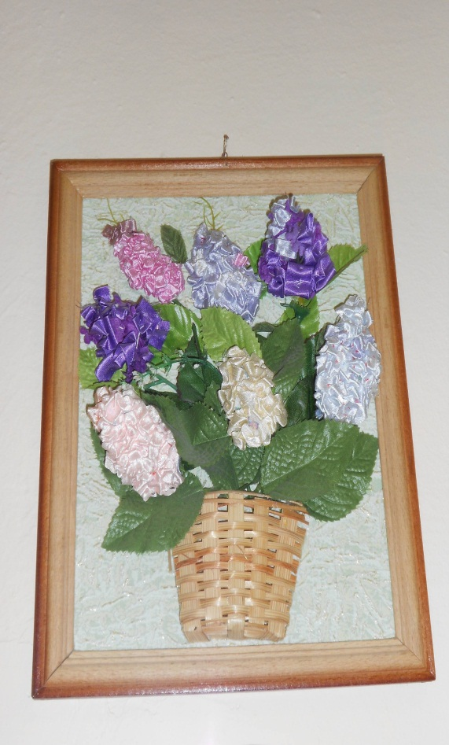
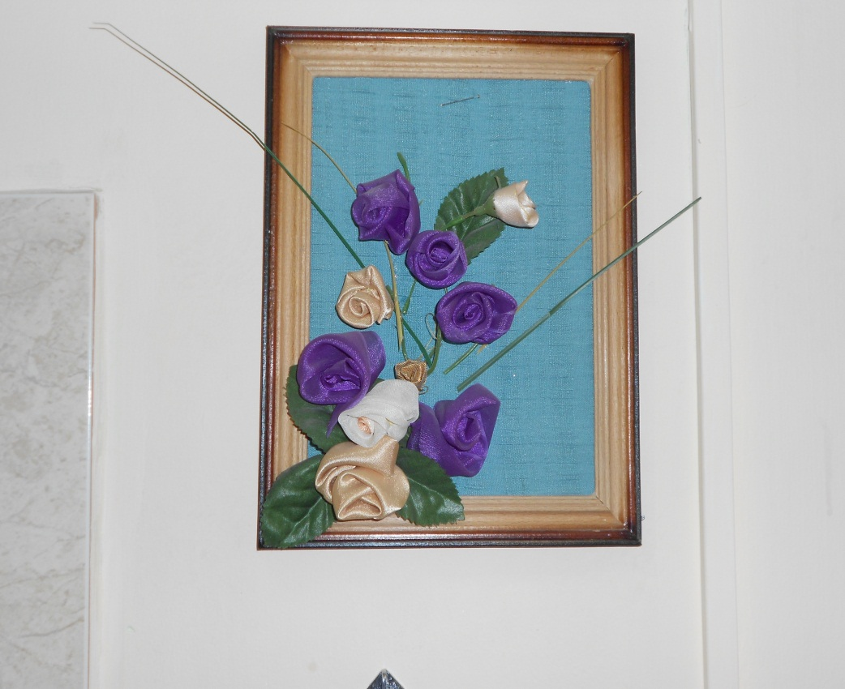

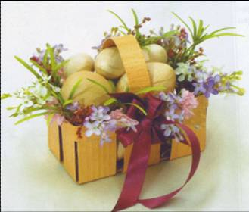

Использование картин из искусственных цветов в оформлении подъезда.

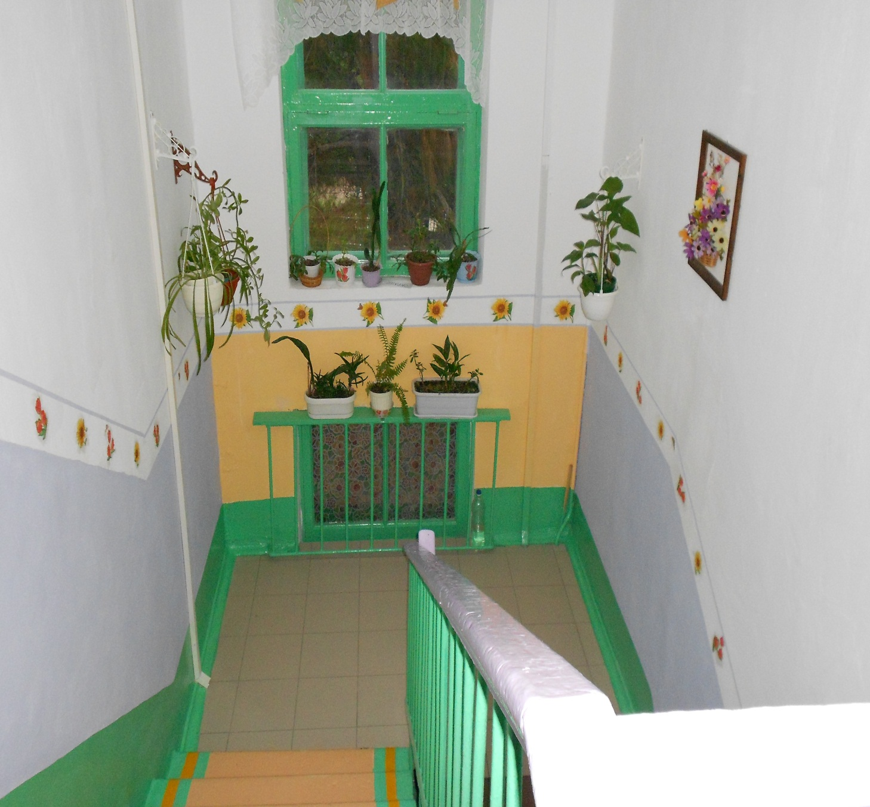Практикум по изготовлению цветов.
Цветок роза из узкой ленты.
Материал: салфетка, лента шириной 0.5см двух цветов, нитки в цвет ленты.
Инструменты: игла с большим ушком, игла с обычным ушком, ножницы.
Технология выполнения.
- Прошиваем на салфетке вместе, где будет находиться розочка, нитками пять лучиков из одной точки, закрепляем нитку.
- Вдеваем ленту в иголку с большим ушком, закрепляем конец ленты на изнанке ниткой. Выводим иглу с лентой на лицевую сторону.
- Проводим иглу с лентой под первый лучик, второй лучик обходим сверху, и так, чередуя, проходим первый ряд.
- Выполняем, пока все лучики не заполнятся до середины.
- Оформляем розочку, добавляя необходимые лепестки. Выводим иглу на изнанку, отрезаем ленту и закрепляем ниткой с обычной иглой.
Практикум по изготовлению цветов.
Цветок роза из широкой ленты.
Материал: лента шириной 2-3 см двух цветов, нитки в цвет ленты.
Инструменты: игла с обычным ушком, ножницы.
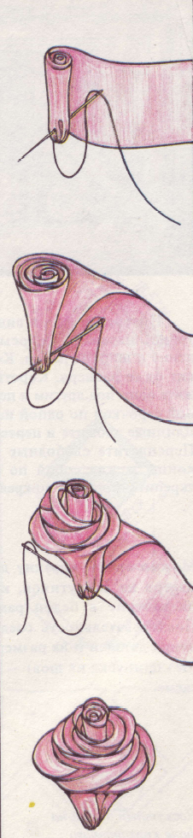
Технология изготовления.
- Скручиваем левый край ленты слева направо 4 витка, закрепляем ниткой.
- Стержень цветка держите в левой руке, а правой перегните ленту по диагонали и образовавшемся отрезком ленты свободно обкрутите сердцевину так, чтобы образовалась воронка с узким отверстием, направленным вниз. Сшейте витки внизу.
- Перегните ленту также и уложите ещё ряд витков, закрепляя их внизу.
- Продолжайте перегибать ленту и укладывать витки – лепестки, стараясь придать им естественный объём. Обрежьте ленту, подогните и подшейте край ленты внизу цветка.

Практикум по изготовлению цветов.
Цветок хризантема из широкой ленты.
Материал: лента мягкая шириной 5-6 см двух цветов, нитки в цвет ленты.
Инструменты: игла с обычным ушком, ножницы.
Технология изготовления.
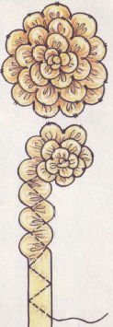
- На ленте размечаем точки для прошивания треугольников.
- Прошиваем мелкими стежками, швом вперед иголку.
- Подтягиваем за конец нитки, собираются лепестки.
- Готовый рюш укладываем по спирали в форме цветка, прикрепляя каждый виток небольшими стежками.
- Начинаем прикреплять с широкого края.
Практикум по изготовлению цветов.
Изготовление листика.
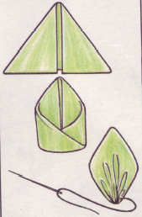
Материал: лента шириной 4 см длина 8 см, нитки в цвет ленты.
Инструменты: игла с обычным ушком, ножницы.
Технология изготовления.
- Отрезать ленту шириной 4 см длиной 8 см.
- Положить ленту изнаночной стороной к верху и отогнуть верхние края вниз.
- Острые углы положить друг на друга, закрепить.
- Стянуть ниткой нижний срез, закрепить.
- Лицевая сторона листика со сборочками.
Литература.
- М. Максимова, М Кузьмина «Лоскутики» ЭКСМ Пресс 19998 год.
- Д.Г. Хессайон «Все об аранжировке цветов.» Москва «Кладезь-Букс» 2005г
- Н.А. Гликина «Искусственные цветы» Москва ЭКСМО 2004 год

